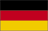
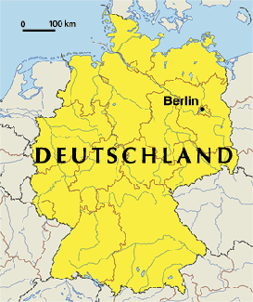
Германия
Присоединение к ЕС: член-основатель (1952)
Столица: Берлин
Площадь: 356 854 км²
Население: 82 миллиона
Валюта: член еврозоны с 1999 года (€)
Шенгенская зона: член Шенгенской зоны с 1985 года

Территория Германии простирается от Северного и Балтийского морей на севере до Альп на юге и включает в себя некоторые крупнейшие реки в Европе, такие как Рейн, Дунай и Эльба.
По государственному устройству Германия является федеративной республикой. Германский Бундестаг и Федеральный совет осуществляют законодательную функцию. В результате Второй Мировой войны Германия была разделена на две части: западную (демократическую) часть и восточную (социалистическую) часть. Берлинская стена стала символом этого раздела. В 1989 году произошло падение Берлинской стены, а год спустя страна вновь стала единой.
Германия является третьей по величине экономикой в мире. В стране производятся автомобили, точная механика, электронные приборы и аппаратура для связи, химическая и фармацевтическая продукция и многое другое. Значительные капиталовложения немецких компаний направлены в страны Центральной и Восточной Европы, которые присоединились к ЕС в 2004 году.
Германия - это родина таких известных личностей, как Иоганн Себастьян Бах, Людвиг ван Бетховен, Иоганнес Брамс и Ричард Вагнер, которые внесли огромный вклад в развитие классической музыки в Европе. Великим культурным наследием Германии считаются такие поэты и мыслители, как Лютер, Гёте, Шиллер, Ницше, Кант, Брехт и Томас Манн.
Германия является вторым по величине производителем хмельной продукции в мире и славится своим качественным пивом. Кроме того, в долинах Мозель и Рейна расположены многочисленные виноградники, где производятся вина.
Источник: https://europa.eu/european-union/about-eu/countries/member-countries/germany_de

